必修1 数据与计算

第1单元 初识数据与计算
1.数据是现实世界客观事物的符号记录,是信息的载体。
2.数据的表现形式多种多样,除了数字以外,还有文字、图形、图像、声音和视频等形式。
3.数据的特征:固定不变的数据、不断变化的数据、随机出现的数据。
4.数据的来源:直接数据和间接数据。
5.直接数据的收集方法:调查法、访谈法、观察法、实验法及利用各种传感器探测器等设备与相关检测技术等收集等。
6.间接数据的收集方法:查阅文献资料、关注媒体资源、浏览权威网站、利用搜索引擎在网络中进行检索、从相关数据公司购买等。
7.数据是信息的符号表示;信息是数据的内涵,是对数据的语义解释。
8.信息的特征:载体依附性、价值性、时效性、共享性、真伪性、可加工处理性等。
9.知识是信息经过加工提炼后形成的抽象产物。它表述的是事物运动的状态和状态变化的规律。
10.数据是对事物属性的客观记录,信息是经过组织的有结构的数据,知识是经过人的思维整理过的信息、数据、形象、价值标准以及社会的其他符号化产物。
11.解决问题的计算方式:人工计算、电子表格软件、编程计算
12.数据的排序:用电子表格软件对数据进行排序时分为按行排序和按列排序。排序的数据区域必须是连续的。如果需要按照多个条件进行排序,可以进行多个关键字的设定(主要关键字、次要关键字)。
13.数据的筛选:自定义筛选、多关键字筛选。
14.公式:以“=”开头,由常数、函数、单元格引用和运算符组成的式子。
15.函数:函数是预定义的公式,通过使用参数按特定顺序或结构进行计算。
16.常用的函数:SUM( )、AVERAGE( )、MIN( )、MAX( )。
17.单元格相对引用:是指直接使用的单元格地址,如A3、B5等。当复制含有这种引用方法的公式时,仅是复制公式中的运算关系,而将列号或行号做了相应的调整。
18.单元格绝对引用:如果在复制公式时,不希望改变对特定单元格的引用,就需要使用单元格的绝对引用。这种引用方法是在单元格地址的列标和行号前各加一个“$”符号。例如,要在公式中对D10单元格的列和行都绝对引用时,应写为“$D$10”,若只对列绝对引用,则应写为“$D10”。

第2单元 编程计算
1.算法:算法指解决问题的方法和步骤,是计算机为了解决问题而需要执行的有序的、无歧义的有限步骤的集合。
2.算法的描述方法:自然语言、伪代码、流程图。
3.常用流程图符号及功能表示如下表:
流程图符号 | 名称 | 功能
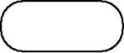 | 起止框 | 表示一个算法的开始和结束
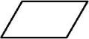 | 输入/  输出框 | 表示从外部输入数据到计算机内部或者从计算机内部输出数据到计算机外部
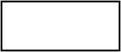 | 处理框 | 表示操作的内容
 | 判断框 | 表示算法中判断的条件
 | 流程线 | 指向算法运行的方向
 | 连接符 | 表示流程图的接续
4.顺序结构:顺序结构是一种最简单的基本结构,按照自上而下的先后顺序依次执行程序语句。
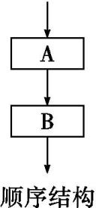
5.分支结构:分支结构也称为选择结构,是一种根据给定的条件进行判断的结构。
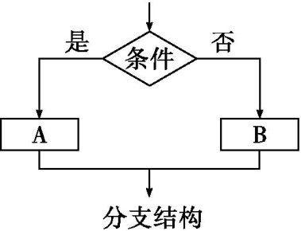
6.循环结构是一种重复某一部分操作的结构。
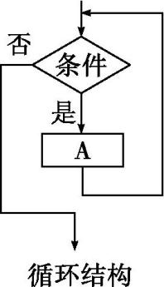
7.程序设计语言经历了从机器语言、汇编语言到高级语言的发展过程。
8.常量:在程序运行过程中值始终保持不变的量称为常量。所有的常数都是常量。例如π,常量可以是数字、字符串、布尔值和空值等。
9.变量:在程序运行过程中值允许改变的量称为变量。
10.变量的命名规则:
(1)必须以字母或下划线开头,后面可以是字母、数字或下划线。
(2)区分大小写。
(3)不能使用保留字。
11.常见的运算符如下表所示:
(1)算术运算符
算术  运算符 | ** | * | / | // | % | + | -
功能 | 幂 | 乘 | 除 | 整除 | 取模 | 加 | 减
算术  表达式 | a**b | a*b | a/b | a//b | a%b | a+b | a-b
优先级 | 1 | 2 | 2 | 2 | 2 | 3 | 3
(2)关系(比较)运算符
关系(比较)  运算符 | 表达式 | 描述 | 举例
== | a==b | a等于b | 2==3的结果为False
> | a>b | a大于b | 2>3的结果为False
< | a<b | a小于b | 2<3的结果为True
>= | a>=b | a大于等于b | 2>=3的结果为False
<= | a<=b | a小于等于b | 2<=3的结果为True
!= | a!=b | a不等于b | 2!=3的结果为True
in | a in b | a是b的成员 | "2"in"3"的结果为False
(3)逻辑运算符
逻辑运算符 | 表达式 | 含义 | 描述
and | a and b | 与 | 两个条件同时成立时返回True,否则返回False
or | a or b | 或 | 有一个条件成立时返回True,否则返回False
not | not a | 非 | 取反
(4)赋值运算符
赋值  运算符 | += | -= | *= | **= | /= | //= | %=
赋值  语句 | a+=b | a-=b | a*=b | a**=b | a/=b | a//=b | a%=b
等效于 | a=a+b | a=a-b | a=a*b | a=a**b | a=a/b | a=a//b | a=a%b
(5)常见运算符的优先级
运算符类型 | 说明 | 优先级顺序
( ) | 括号的优先级最高 | 高  低
算术运算符 | **>(*、/、%、//)>(+、—)
关系(比较)运算符 | (>、>=、<、<=)>(==、!=)
逻辑运算符 | not>and>or
赋值运算符 | =、+=、—=、*=、/=
12.赋值语句
基本格式:变量=表达式
功能:将右边表达式的值赋值给左边的变量。
13.输入和输出语句
(1)输入语句:input(),从键盘输入数据,默认输入的数据类型为字符或字符串。
(2)输出语句:print(),表示在屏幕上输出数据。如有多个输出项,可以使用“,”分隔。
14.数据类型
为了便于数据的表示与处理,Python提供了整数、浮点数和字符串等常见的数据类型。
数据类型名 | 含义 | 数据表现形式
整型:int() | 根据一个字符串或浮点数创建一个新的整数 | 数学中的整数,如1,-8080,0等
实型:float() | 根据一个字符串或整数创建一个新的浮点数(小数) | 数学中的实数,如3.14,-9.01等;  用科学计数法表示的实数,如0.000012可以写成1.2e-5等。
字符串型:str() | 根据一个数(也可以是任何其他类型)创建一个新的字符串 | 用单引号、双引号或三引号表示,如'这是一个字符串'、"This is a string!"、‴X‴等
15.利用分支语句实现计算
(1)单分支基本格式如下:
if 条件:
语句或语句组
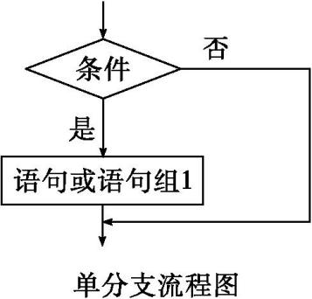
(2)双分支基本格式如下:
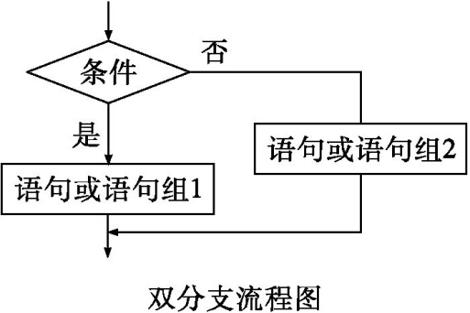
if 条件:
语句或语句组A
else:
语句或语句组B
(3)多分支基本格式如下:
if 条件1:
语句或语句组A
elif 条件2:
语句或语句组B
……
elif 条件n:
语句或语句组n
else:
语句或语句组n+1
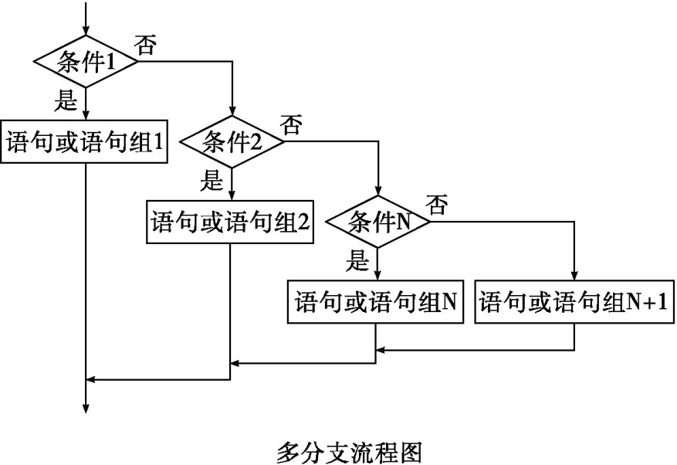
16.代码的缩进:Python用缩进(在相应的代码前加空格,通常使用4个空格作为一级缩进)来表示代码之间的从属关系,并且允许多层嵌套。
17.列表:列表是最常用的Python数据结构,列表就是用“[ ]”将数据集中存放,便于记录和处理;用“[ ]”指出从哪里开始,到哪里结束;元素之间用逗号分隔;可以包含Python中能存储的任何类型的数据,同一列表中可以存放不同类型的数据元素。
18.列表的使用方法
列表操作 | 示例
建立列表 | list=[5,10,15,'a','b','c',True]
在列表末尾增加元素 | list.append('False')
插入元素 | list.insert(2,'bc')
删除元素 | list.remove(10)或del list[1]
获取元素 | list[索引号],如list[0]
打印列表 | print(list)
续 表
列表操作 | 示例
列表逆序 | list.reverse( )
列表排序 | list.sort( ),默认升序
删除元素 | list.pop( ),默认删除最后一个元素
19.列表的访问
列表索引从0开始,第二个索引是1,以此类推。索引值以0为开始值,从左向右索引为正向,从0(0代表第一个数)开始,依次为0,1,2……
20.列表截取的语法格式
若要访问的不是单个元素,而是一定范围内的多个元素,可以通过冒号“:”间隔两个索引参数(开始元素索引、结束元素索引的后一个索引)来实现。
格式:变量[头下标:尾下标]
21.for循环语句的基本格式:
for 循环变量 in 列表:
语句或语句组
[例]for i in ["hello","world"]:
print(i)#循环体
运行结果为:hello
world
22.range()函数
格式:range(start,stop[,step])
功能:可以生成某个范围内的数字列表。默认从0开始,左闭右开,生成一个数字列表。
参数说明:start:计数从start开始,默认从0开始,如:range(5)等效于range(0,5)。
stop:计数到stop结束,但不包括stop,如:range(0,5)是[0,1,2,3,4]。
step:步长,默认为1,如:range(0,5)等效于range(0,5,1)。
for i in range(0,5,2):
print(i)
运行结果:
0
2
4
23.while语句的基本格式如下:
while 关系表达式:
语句或语句组
24.循环嵌套
如利用双重循环可实现输出九九乘法表:
for i in range(1,10):
for j in range(1,i+1):
print("{0:1}*{1:1}={2:2}".format(j,i,j*i),end="")
print() #换行
注:format()函数控制格式化的输出。其中,“{0:1}”表示第0个参数,即j输出长度为1个字符;“end=""”表示输出结束后不换行。
25.循环控制
语句 | 作用
break | 终止循环,跳到循环体以外的第一个可执行语句。如果有两层或两层以上的循环,在最内层使用break语句,则跳出的是最内层的循环,外层的循环不受影响。它可以用在for和while循环中。
continue | 结束当次循环,进行下一次循环,即跳过循环体内还未执行的语句,进入下一次循环的判定。它可以用在for和while循环中。
26.调试程序
方法:在程序开头加入语句“import pdb”,然后在适当的位置放一个“pdb.set_trace()”,就可以设置一个断点,让程序暂停运行,进入pdb调试环境。我们可以用命令“p”查看变量,用命令“c”继续运行,用命令“q”结束调试退出程序。
27.Python的常用函数
函数名称 | 使用说明 | 示例 | 结果
abs(x) | 返回x的绝对值。 | abs(-20) | 20
len(x) | 求x的长度,包含空格和标点符号,x必须是可以计算长度的类型。 | len("xinxijishu") | 10
min(x) | 返回变量x的最小值。 | min(6,9,5) | 5
max(x) | 返回变量x的最大值。 | max(8,1,6) | 8
int(x) | 把变量x转换成整型。 | int(1.8) | 1
float(x) | 把变量x转换成浮点型。 | float(6) | 6.0
sum(x) | 求变量x中元素的总和。 | sum(3,5,7) | 15
bin(x) | 求x的二进制数。 | bin(3) | 11
str(x) | 把x转换成字符串。 | str(55) | "55"
chr(x) | 返回x对应的字符。 | chr(65) | "A"
input() | 显示出信息x,并要求输入数据。 | x=input(),  执行时输入1 | x=1
print() | 输出函数。 | print("Python") | Python

第3单元 认识数据
1.编码
编码是信息从一种形式或格式转换为另一种形式或格式的过程。计算机的编码是指用预先规定的方法将文字、数字或其他对象编成可以存储在计算机里的数值。
2.模拟信号与数字信号
类型 | 说明 | 特征
模拟信号 | 用传感器直接获得的信号一般为模拟信号,如声音、温度、压强等。模拟信号的值称为模拟数据。 | 值是随时间连续变化的,波形光滑。
数字信号 | 其值被称为数字数据,直接用计算机所能理解的二进制表示,以方便计算机对其进行处理。 | 值随时间的变化是非连续的,可以由模拟信号转换得来。
3.声音的数字化:将模拟声音数据转换为数字数据的过程。
4.声音的数字化的过程:采样→量化→编码
(1)采样
在横轴上按一定的时间间隔从信号中取一个瞬时值(是时间的离散化、数字化)。
采样频率:录音设备在1秒内对声音信号的采样次数。常用的CD音质的采样频率是44.1KHz。
(2)量化
将信号波形的纵轴划分为若干区间。落到某一区间的采样点按四舍五入取整选值(是幅值的离散化、数字化)。
(3)编码
将样本值用计算机能够存储和处理的二进制数值表示的过程(是数据的格式化、文件化)。
5.决定音频质量的因素:
(1)采样频率越高,意味着采样的时间间隔越短。故在单位时间内计算机得到的声音样本数据越多,所需的存储空间越大,声音的还原过程越真实自然。
(2)量化位数决定了声音的动态范围,量化位数越高,音质越好,但音频文件的数据量也越大。
(3)若每次生成一个声波数据则称为单声道;若每次生成两个声波数据,则称为双声道(立体声)。随着声道数增加,声音质量提升,音频文件所占用的存储容量也成倍增加。
6.图像数据(如颜色)的数字化,也需要先进行采样,但不同的是,图像数据是在空间上的变化,而不是在时间上的变化。
7.视频是图像(称为帧)在时间上的表示,一段视频就是一系列的帧连续播放而形成的,同时,视频往往也有伴音。由于视频常常数据量很大,往往要压缩存储,以便传播。
8.声音文件大小计算公式是根据音频的采样频率、量化位数及时长所决定。具体公式如下:
文件大小=(采样频率*量化位数*声道)*时间/8
9.常用的数制及其特征
数制 | 进位规则 | 数码 | 基数 | 位权 | 前缀表示
二进制 | 逢二进一 | 0,1 | 2 | 2^{n} | 0b
八进制 | 逢八进一 | 0,1,2,3,4,5,6,7 | 8 | 8^{n} | 0o
十进制 | 逢十进一 | 0,1,2,3,4,5,  6,7,8,9 | 10 | 10^{n} | 0d
十六进制 | 逢十六进一 | 0,1,2,3,4,5,  6,7,8,9,A,  B,C,D,E,F | 16 | 16^{n} | 0x
10.各进制数的相互转换
(1)二进制转换为十进制
将二进制数的每个位置上的数字与其对应位置的权值相乘,然后求和即可。如10010₍₂₎=1×2⁴+0×2³+0×2²+1×2¹+0×2⁰=18。
(2)十进制非负整数转换为二进制数
可使用短除法,即“除二取余”法。例如,将十进制整数18转换为二进制数的过程,方法如下:
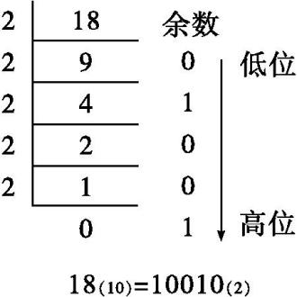
(3)十进制与R进制相互转换
R进制(R≥2)非负整数转换成十进制数采用“按权展开求和法”。
十进制非负整数转换成R进制数(R≥2)采用“除R取余法”。
11.Python中的进制转换函数
(1)bin():将一个整数转换为对应二进制数的函数。
(2)oct():将一个整数转换为对应八进制数的函数。
(3)int():根据一个字符串或浮点数创建一个新的整数的函数。
(4)hex():将一个整数转换为对应十六进制数的函数。
12.位(bit)与字节(Byte)
(1)计算机中存储数据的最小单位是二进制位,用比特(bit)表示,1比特能表示两种(2¹)状态(即0或1),2比特能表示00、01、10、11四种(2²)状态……
(2)计算机存储数据的基本单位是字节(Byte,简写为B),8比特构成1字节,1字节二进制数能表示2⁸(256)种状态。
(3)字节的单位太小,常用的存储单位有KB、MB、GB等。
(4)换算关系:1KB=1024B;1MB=1024KB;1GB=1024MB。
13.ASCII码(美国信息交换标准码)
ASCII码用7位(标准ASCII码)或8位(扩展ASCII码)二进制数表示一个字符,集中定义了大小写英文字母、标点符号和数字等字符和符号,共128个。计算机内部用一个字节来存放一个ASCII码字符,最高位用0表示,如“A”的ASCII码为01000001,即65。
常用的ASCII码
ASCII码(十进制) | 字符
0~31 | 控制字符或通信专用字符(不可见)
32 | 空格
48~57 | 数字0~9
65~90 | 大写英文字母A~Z
97~122 | 小写英文字母a~z
其他 | 英文标点符号、运算符号、括号等
14.Unicode码
(1)Unicode是为了解决传统字符编码方案的局限性而产生的,是全球可以共享的编码字符集,涵盖了世界上主要文字的字符,它可以用两个字节来表示一个符号。原来用ASCII码能表示的字符,其对应的Unicode码只是在原来的ASCII码前加上8个0。
(2)计算机要处理汉字,必须对汉字进行编码,每个汉字至少需要两个字节。
(3)汉字编码方案:
①GB 2312—1980字符集。②GBK字符集。③GB 18030—2000字符集。④GB 18030—2005字符集。
15.Python的数据类型
Python常用的数据类型
数据类型 | 作用 | 定义方式 | 使用方法
整数  (int) | 表示人的年龄等 | age=18或者age=int(18) | 加减乘除、逻辑判断(大于、小于)
浮点数  (float) | 表示身高、体重等 | salary=2.1或者salary=float(2.1) | 加减乘除、逻辑判断(大于、小于)
字符串  (str) | 表示名字、爱好等 | name='tom'或者name=str('tom') | 只能进行+、*和逻辑比较,如果字符串内有引号,则包裹字符串的引号和字符串内部的引号不能相同。字符串的乘法只能乘以数字。字符串比较大小,按照ASCII码值进行比较。
布尔类型  (bool) | 用于判断条件结果 | True、False通常不会直接引用,需使用逻辑运算得到结果 | 一般用在判断语句的返回值中。比如if 1<3:print(1),1<3为真(True)所以会执行if里的语句块,输出1
续 表
数据类型 | 作用 | 定义方式 | 使用方法
列表  (list) | 存放多个值,如多个爱好 | hobby_list=  ['sing','jump','rap','basketball'] | 根据索引来引用列表里的元素。如:  hobby_list[0]='sing'
字典  (dict) | 存取多个值,按照key:value的方式存值,取时通过key而非索引去取值,key对value具有描述性的作用 | user_info=  {'name':'tom','age':19} | 存放数据的种类各种各样并且数据较多的时候可以使用字典。字典取值方式不再依赖于索引,而是依赖于key,通过[key]即可获取key对应的value值。如:user_info['anme']='tom'
集合(set) | 由一个或数个形态各异的大小整体组成,构成集合的事物或对象称作元素或成员,其基本功能是进行成员关系测试和删除重复元素 | parame=  {value01,value02}  或set(value) | 使用大括号{}或者set()函数创建集合。若使用空大括号{}创建一个对象,那么创建的是一个空字典,而非空集合。若要创建一个空集合,必须使用set()函数,empty_set=set()
16.数据结构
(1)队列
队列是一种有限制(先进先出FIFO)的线性结构。对列表的操作通常有如下方法:
①pop(0)方法可以删除列表的首元素;
②append方法可以在列表尾部添加一个数据元素;
③insert方法可以用于实现在中间插入元素;
④count方法可以统计元素出现的次数;
⑤len可以获取列表的长度。
(2)栈是先进后出(FILO)表,pop()方法可以删除列表的尾元素(相当于栈的“出栈”操作),append方法可以在列表尾部添加一个数据元素(相当于栈的“入栈”操作)。
(3)树结构
树结构是一种具有层次关系的非线性结构,树是由n(n≥0)个节点组成的有限集合。
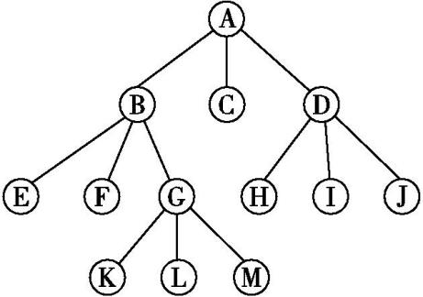
①空树:若n=0,则称为空树。
②非空树:任何一个非空树均满足以下两个条件:仅有一个称为根的节点;当n>0时,其余节点可分为m(m≥0)个互不相交的有限集合。
③子树:非空树中的每个集合又是一棵树,称为根的子树。
④根节点、子树的根节点、父节点:如图中A为根节点,B、C、D为A的子树的根节点,B是E、F、G的父节点。
⑤树结构中数据元素之间是一对多的关系。
(4)图结构
图结构是由一组节点(称为顶点)和一组节点间的连线(称为边或弧)构成的一种数据结构。
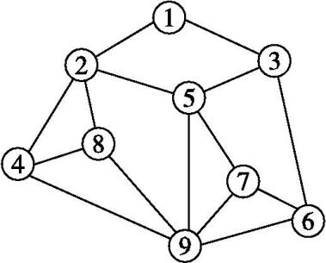
①图结构中的每个顶点都可以与其他顶点有边相连。
②边是顶点和顶点之间的连线,可以是有向的,也可以是无向的。
③相邻顶点:由一条边连接在一起的顶点称为相邻顶点。
④图结构中数据元素之间是多对多的关系。
17.数据结构的比较
结构类型 | 数据(节点)  之间的关系 | 生活中相应结构应用举例
队列(线性) | 一对一 | 排队(上车、付款),医院就诊电子牌上的就诊队列等
树 | 一对多 | 书的目录结构、行政区划、注册表结构等
图 | 多对多 | 铁路运输图、互联网、高速公路网等
18.图形用户界面(Graphical User Interface,GUI)
图形用户界面又称为图形用户接口,是指采用图形方式显示的计算机操作用户界面。在Python语言中,tkinter是实现图形用户界面的模块,可以快速创建GUI应用程序。
19.文件
文件是存储在外存储设备中的相关数据的集合。
20.数据库
(1)数据库是以一定的组织方式存储在计算机中的相互关联的数据集合。
(2)数据库文件中数据之间的关联有层次模型、网状模型和关系模型。其中,基于二维表的关系模型是最常用的。
21.数据表
(1)在数据库中,数据是以二维表的形式组织存储的。
(2)字段:表中的一列;
(3)字段名:一个字段对应实体的一个属性,每个字段的一个名字;
(4)记录:表中的一行;
(5)主键:可以唯一确定一条记录的字段。
22.数据库管理系统(DBMS)
数据库管理系统是定义、创建、维护数据库的一种工具,它允许用户管理和控制数据库中的数据。
常见的数据库管理系统有Sybase、ORACLE、MySQL、Access等。
23.数据库系统
数据库系统是由数据库、数据库管理系统(及其应用开发工具)、数据库应用系统、数据库管理员和用户组成的存储、管理、处理和维护数据的系统。
24.数据库应用系统的设计一般包括系统总体结构设计、代码设计、数据库(文件)设计、输入/输出(I/O)设计、模块功能与处理过程设计等步骤。
25.密码是指用来核对用户ID以验证用户就是本人的一组字符。
26.创建安全密码的一般技巧
(1)使用长度不少于8个字符的密码。密码长度越长越不容易被破解。
(2)在可能的情况下,尽量使用字母、数字和特殊字符(如:$、#)相结合的密码。
(3)不要使用电话号码、身份证号码或生日等信息作为密码。
(4)不要使用整个用户ID或用户ID的一部分作为密码。
(5)不要使用字典中能找到的词语作为密码,即使是字母次序颠倒过来的常用词语也不可以。
(6)可采取限制登录尝试次数、使用验证码、使用用户的具有排他性的自然特征(如指纹、人脸等)作为身份验证依据等措施。
27.数据加密
(1)将原始信息(数据)隐匿起来,使之在缺少特殊信息(数据)时不可读。
(2)明文:加密前的原始信息(或数据)。
(3)密文:加密后的信息(或数据)。
(4)将密文还原成明文的过程称为解密(或解码)。
28.加法密码
加法密码又称移位密码。在加法密码算法中,明文中的所有字母都在字母表上向后(或向前)按照一个固定数目进行偏移后被替换成密文。恺撒密码就是加法密码的典型代表,是一种最为古老的对称加密体制。
加密算法操作中的一组数字被称为密钥。比如,恺撒密码的密钥为3,加密和解密使用同一个密钥,被称为对称加密体制。
29.“盗窃行为”和防范措施
盗窃方式 | 盗窃行为 | 防范措施
撞库 | 通过收集互联网已泄露的用户名和密码信息,生成对应字典,尝试批量登录其他网站,获取用户信息 | 避免多个平台的账号设置同样或者相似的用户名和密码
续 表
盗窃方式 | 盗窃行为 | 防范措施
字典破解 | 利用人们习惯用人名、地名、生日、电话号码或常见的词语设置成密码的习惯进行破译 | 不用生日、姓名及拼音缩写、手机号、身份证号、简单数字组合、单词等作为密码
暴力破解 | 通过尝试所有可能的组合来找到正确密码的方法。这种方法通常依赖于计算机的高效计算能力,通过程序自动进行 | 同时包含大小写字母、数字、特殊符号,且不少于8个字符
钓鱼网站 | 仿冒真实网站,欺骗消费者或者窃取访问者提交的账号和密码信息 | 不点击不明链接和不登录不安全的网站;不在不明网站上输入个人信息
肩窥方式 | 通过窥看用户的键盘输入,鼠标移动等方式来获取用户口令 | 可以在输入密码时遮挡自己的操作过程,防止别人偷看密码信息;或者确定环境安全后再进行操作

第4单元 计算与问题解决
1.算法的特征:有穷性、确切性、输入项、输出项、可行性
(1)有穷性。算法必须能在执行有限个步骤之后终止。
(2)确切性。算法中的每一次运算都有明确的定义,具有无二义性,并且可以通过计算得到唯一的结果。
(3)输入项。一个算法有0个或多个输入,以刻画运算对象的初始情况,所谓0个输入是指算法本身给出了初始条件。
(4)输出项。算法一定要有输出。
(5)可行性。算法中执行的任何计算都可以在有限时间内完成(也称为有效性)。算法中的运算都必须是可以实现的。
2.对算法的评价:主要从时间复杂度和空间复杂度来考虑。
3.枚举
(1)“枚举”或称作“穷举”,它将所有可能的答案一一列举,合适就保留,不合适就丢弃。它是一种最为直接,实现最简单,同时又最为耗时的解决问题的算法。
(2)枚举算法的两大要素:枚举对象和判断条件。
(3)枚举法解决问题的一般结构:循环+判断。
(4)优势:正确性容易证明。
(5)经典应用:百鸡百钱,水仙花数等。
4.解析算法
(1)通过找出解决问题的前提条件与结果之间的关系表达式,再计算表达式来实现问题的求解。
(2)解析式是用运算符号和括号把数字和字母按一定规则连接成的式子。如利用开根公式求根、利用海伦公式求三角形面积等。
(3)数据的图形化表达使数据信息显得更加直观和便于理解,有助于挖掘规律。
5.迭代法
(1)迭代法也称辗转法。迭代通常是为了接近并到达所需的目标或结果。每一次对过程的重复被称为一次“迭代”,而每一次迭代得到的结果会被用来作为下一次迭代的初始值。
(2)利用迭代算法解决问题,有以下三个关键步骤:
①确定迭代变量;
②建立迭代关系式;
③对迭代过程进行控制。
(3)使用迭代算法解决问题的一般结构:循环+判断+迭代关系式。
(4)迭代算法的经典应用:利用欧几里得碾转相除法求最大公约数。
6.range()和arange()的区别
(1)range(start,end,step),返回一个range对象,起始值为start,终止值为end,但不含终止值,步长为step。
(2)arange(start,end,step),可以产生一个等差数列,返回一个array对象。需要引入import numpy as np,并且arange可以使用float型数据。
7.分治策略
分治的设计思想,是将一个难以直接解决的大问题,分割成一些较小的同类问题,各个击破,最终达到解决问题的目的。
8.二分查找
二分查找又叫折半查找,该方法主要将数列有序排列,采用跳跃式的方式查找数据。在一个有n个元素的有序序列中,利用二分查找大约需要log₂n次。二分法查找的前提条件是被查找的数据必须是有序的。
查找的基本算法有:顺序查找、二分查找、分块查找和哈希查找等。
9.递归
(1)直接或间接地调用自身的方法称为递归。
(2)递归的基本思想是把规模较大的问题层层转化为规模较小的同类问题求解。结合分治策略,递归也可用“分”“治”“合”三个字概括。
(3)典型运用:斐波那契数列、汉诺塔等。
10.递归与迭代的关系
(1)迭代算法与递归算法都需要重复执行某些代码,两者既有区别又有着密切的联系。
(2)迭代是重复反馈过程的活动,其目的通常是逼近所需目标或结果,通常使用计数器结束循环。递归是重复调用函数自身,遇到满足终止条件的情况时逐层返回。
(3)迭代程序可以转换成等价的递归程序。

第5单元 数据分析与人工智能
1.数据分析:用恰当的统计分析方法对收集来的大量数据进行分析,提取有用信息,并形成结论的过程。
2.数据分析主要用于现状分析、原因分析和预测分析。
3.数据分析的一般过程:分析目标→提出假设→选择方法→验证假设→得出结论。
4.数据分析的方法:对比分析和平均分析。
5.数据可视化表达
数据可视化表达是指以图形、图像和动画等方式更加直观生动地呈现数据及数据分析结果,揭示数据之间的关系、趋势和规律等的表达方式。
图表是最常用的数据可视化表达方式之一。如柱状图、饼图、折线图、散点图、面积图、雷达图等。
6.大数据
特征:容量大、类型多、存取速度快、应用价值高
7.大数据分析的应用
大数据分析是指对规模巨大的数据进行分析。
例如实时公交系统根据用户当前位置,迅速定位最近的公交站点,查找系统中公交车辆的位置数据,选出经过该站点所有线路车辆的即将到站信息,使用户可以直观地在手机上查看车辆实时位置。用户和车辆的位置信息通常通过卫星定位系统、WiFi热点和基站的位置确定。
8.人工智能
(1)人工智能是利用数字计算机或者数字计算机控制的机器模拟、延伸和扩展人的智能,感知环境,获取知识并使用知识获得最佳结果的理论、方法、技术及应用系统。
(2)1950年,“图灵测试”揭开了人工智能的序幕。
(3)人工智能的分类:弱人工智能和强人工智能。
弱人工智能一般指实现特定功能的专用智能设备,不能真正实现推理和解决问题。
强人工智能是指真正能思考、有知觉、有自我意识的人类级别的智能机器。
9.智能算法
(1)机器学习
机器学习是当前人工智能的核心技术之一,目的是使计算机能模拟或实现人类的学习行为,获取新的知识或技能,重新组织已有的知识结构,从而不断完善自身的性能。
(2)人工智能、机器学习、深度学习之间的关系
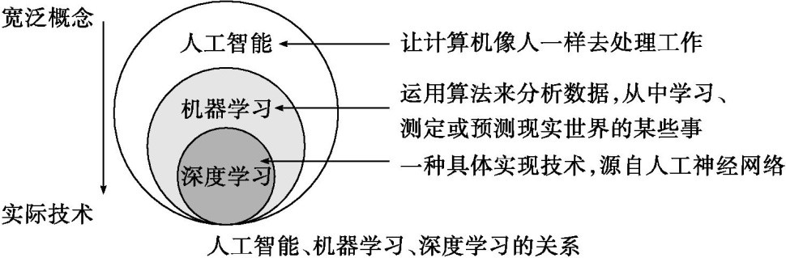
(3)神经网络
神经网络是目前人工智能领域的研究热点之一,是一种模仿动物神经网络行为特征,进行并行信息处理的算法模型。结构如图所示:
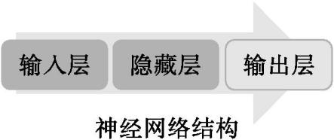
(4)人工智能领域的关键技术目前主要包括机器学习、知识图谱、自然语言处理、计算机视觉、人机交互、生物特征识别、虚拟现实与增强现实等。
(5)人工智能的核心是算法,基础是数据,本质是计算。
(6)智能传感器
功能:属于人工智能的神经末梢,用于全面感知外界环境。
发展趋势:高敏度、高精度、高可靠性、微型化和集成化。

